**Les fonctions « définition »**

Programmation Python

***Les fonctions***

Qu’est-ce qu’un fonction ?

**Découverte de la syntaxe d’une fonction**

Sur un site de vente en ligne, il est possible de modifier la quantité du produit que l'on souhaite acheter (souvent avec des boutons "+" et "-"). Prenons l'exemple d'un paquet de farine bio coûtant 1,15 €. A chaque clic sur un des boutons "+" ou "-", une fonction est chargée de calculer le prix à afficher à l'écran *en fonction de* la quantité sélectionnée par l'acheteur. Cette fonction pourrait être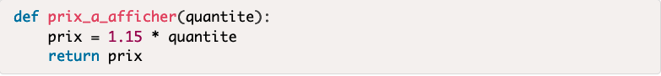 définie en Python de la façon suivante.

**1 La syntaxe**

**Inspecter le code de la fonction ce-dessous pour repérer**

* le nom
* Son nombre de paramètre et leurs noms
* Son bloc d’instruction
* Le nombre de valeur renvoyées et leurs noms

**Appel d’une fonction**

Recopier le code de la fonction « prix-à-afficher »

**2 Appeler une fonction**

**Exécuter la fonction**

* Que se passe-t-il ?
* Pourquoi d’après vous ?
* Appeler la fonction pour connaître le prix de 3 sacs
* Appeler la fonction pour connaître le prix de 5 sacs

**3 Application d’un fonction**

**On veut écrire une fonction Python qui permet de renvoyer la différence de deux nombre.**

* Quel nom peut-on donner à cette fonction ?
* Combien doit-elle avoir d’argument ?
* Écrivez cette fonction sur un éditeur Python ?
* Quel appel à la fonction faut-il faire pour obtenir la différence entre 5 et 2 ?
* Tester voter fonction

**4 Application définition d’une image**

**La définition d'une image numérique est le nombre de pixels qui composent l'image. Par exemple, une image de 800 pixels en largeur et 600 pixels en hauteur a une définition égale à 800 x 600 = 480 000 pixels.**

* Calculez à la main la définition d'une image de 500 pixels en largeur et 800 pixels en hauteur.
* Allez sur [console.basthon.fr](https://console.basthon.fr/?script=eJwDAAAAAAE) et recopiez la fonction suivante dans l'éditeur et complétez-la pour qu'elle calcule et renvoie la définition d'une image de L pixels en largeur et H pixels en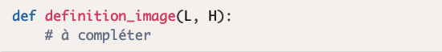 hauteur.
* Appelez cette fonction pour obtenir la définition d'une image de 800*600 pixels puis celle d'une image de 500*800 pixels.

**5 Application modification de la couleur d’une imageImage**

**La couleur d'un pixel est définie par 3 composantes : une composante de rouge (R), une composante de vert (V) et une composante de bleu (B). Chacune de ces composantes est un nombre entier comprise entre 0 et 255.**

**Un des filtres disponibles sur les smartphones consiste à transformer une photo couleur en une photo en nuances de gris. Pour cela, un algorithme est chargé de calculer la nuance de gris G de chaque pixel à partir des nuances R, V et B**

**La formule permettant de faire ce calcul est la suivante : G=0,11×R+0,83×V+0,06×B**

Par exemple, un pixel rouge pur a pour composantes : R=255, V=0 et B=0.

La nuance de gris de ce pixel se calcule alors ainsi : G=0,11×255+0,82×0+0,06×0=28,05.

On prend alors la valeur entière la plus proche, c'est-à-dire 28.

* Utilisez ce convertisseur de couleurs en ligne [« proftnj »](https://www.google.com/search?client=firefox-b-d&q=proftnj.) pour trouver les valeurs décimales des composantes R, V et B de la couleur appelée "**blueviolet**". *On pourra chercher cette couleur dans la liste déroulante appelée "Couleur nommée »*.
* Calculez à la main alors la nuance de gris de ce pixel à l'aide de la formule donnée précédemment. *On arrondira à l'entier le plus proche.*

**On veut écrire une fonction Python appelée gris qui possède trois paramètres R, V et B correspondant aux composantes RVB d'un pixel, et qui renvoie la nuance de gris correspondante du pixel.**

* Combien de paramètres possède cette fonction ?
* Combien de valeurs sont renvoyées par cette fonction ?Écrivez cette fonction Python.
* Appelez le professeur pour vérification.Appelez la fonction pour connaître la nuance de gris d'un pixel de couleur "blueviolet".

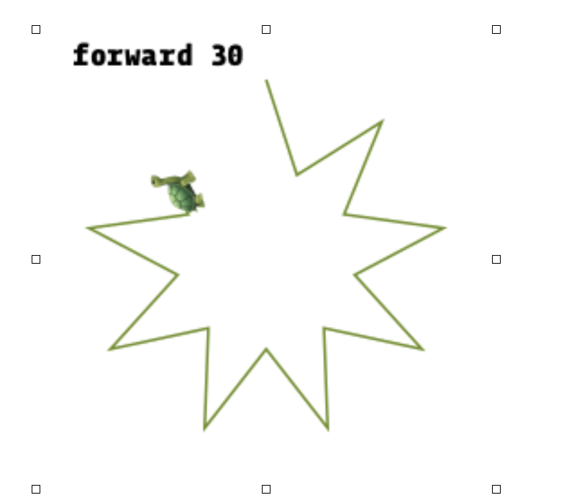

**4 Application construction d’une figure géométrique**

Le module turtle (*tortue*) permet de dessiner avec Python. Vous allez en particulier écrire des fonctions permettant de dessiner des carrés et des triangles.

Crédit : [Cormullion](https://commons.wikimedia.org/wiki/File:Turtle-animation.gif), [CC BY-SA 4.0](https://creativecommons.org/licenses/by-sa/4.0), via Wikimedia Commons

* Lisez et analysez le code (incomplet) proposé. Vous remarquerez particulièrement que l'on a appelé la fonction carre dans la fenêtre de gauche (éditeur) car on va utiliser celle de droite pour voir le dessin produit (à la place de la console).
* Cliquez sur le bouton "Afficher la vue graphique" comme indiqué sur l'image ci-dessous. La fenêtre de droite devrait passer sur fond Blanc.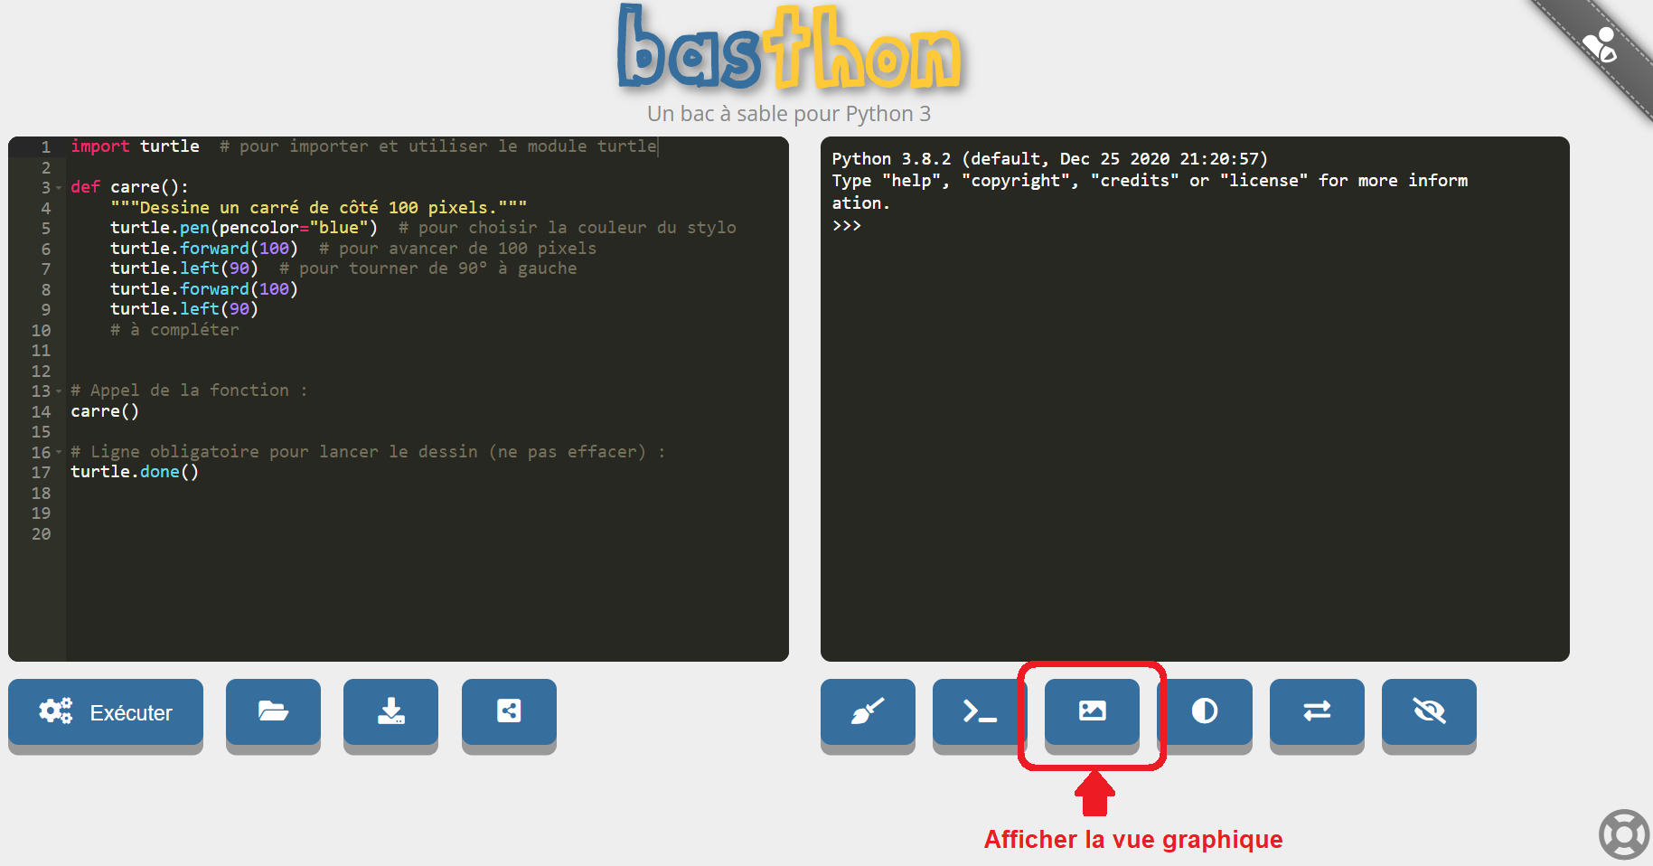

1. Exécutez le code (en cliquant sur le bouton "Exécuter") et observez le résultat de l'appel à la fonction carre.
2. Complétez le code de la fonction pour qu'elle dessine le carré en entier. Vérifiez en exécutant à nouveau le code.
3. Modifiez ensuite le code pour que la fonction carre dessine des carrés rouges de côté 50 pixels. Vérifiez en exécutant à nouveau le code.
4. Écrivez dans la fenêtre de gauche une deuxième fonction appelée triangle qui dessine un triangle équilatéral de côté 100 de la couleur de votre choix. Appelez cette nouvelle fonction pour la tester.
5. Modifiez les deux fonctions carre et triangle pour qu'elles aient chacune un paramètre cote qui détermine la taille des côtés du carré ou du triangle. Par exemple, carre(70) doit dessiner un carré de côté 70 pixels, triangle(100) doit dessiner un triangle équilatéral de côté 100 pixels.   
   Appelez les deux fonctions modifiées pour tester.